**УДК 358.31, 358.238, 629.122, 629.1.03, 629.1.07**

*Д.В. Донской, адъюнкт, НУГЗУ,*

*А.Н. Ларин, д.т.н., проф. НУГЗУ*

*А.А. Ковалёв, к.т.н., доцент НУГЗУ*

**ОСНОВЫ РАСЧЕТА ВНЕШНИХ СИЛОВЫХ ФАКТОРОВ, ДЕЙСТВУЮЩИХ НА СПЕЦИАЛЬНУЮ МАШИНУ С ВОЗДУШНОЙ РАЗГРУЗКОЙ ХОДОВОЙ СИСТЕМЫ**

Проведен обзор ходовых систем специальных инженерных машин различных типов. Показана возможность использования в качестве ходовой системы комбинации воздушной подушки и колёсных движителей. Рассмотрены внешние силовые факторы, действующие на специальную машину с воздушной разгрузкой ходовой системы при движении в режиме частичной разгрузки.

**Ключевые слова:** инженерная машина, ходовая система, воздушная разгрузка.

***Постановка проблемы.*** При реагировании на некоторые виды чрезвычайных ситуаций, таких как подтопления, снежные заносы, сели и т.д. возникает необходимость транспортировать пострадавших, оборудование и личный состав по территории чрезвычайно сложной для передвижения: бездорожье, снежная целина, водная поверхность, лёд. Применяемая на текущий момент для этих целей специальная техника не в полной мере удовлетворяет условиям оперативности, проходимости и экономичности, таким образом, возникает проблема обеспечения перемещения сил и средств, необходимых для ликвидации последствий такого вида чрезвычайных ситуаций.

***Анализ последних достижений и публикаций.*** К образцам специальной техники относятся: плавающие транспортёры, инженерно-разведывательные машины (ИРМ) и машины разминирования. Примерами образцов инженерно-сапёрных машин на гусеничном ходу являются [1-2]: ИРМ «Жук» (Рис 1а.), машина разграждения Terrier (Рис. 1б.). Примерами инженерных машинами прокладки маршрута и разминирования на колёсном ходу являются: машина разминирования «Искатель» (Рис 2а.) и инженерная машина Buffalo (рис. 2б).

Примерами амфибийных машинами повышенной проходимости являются [3]: грузовая амфибия LARC-5 (Рис 3а.) и плавающий транспортёр ПТС-4 (Рис 3б.). Также в распоряжении спасательных служб находятся специализированные машины спасения на водных объектах, такие как большие и малые аппараты на воздушной подушке (АВП) (рис. 4а), аэроглиссеры (рис. 4б), спасательные катера (рис. 4в).

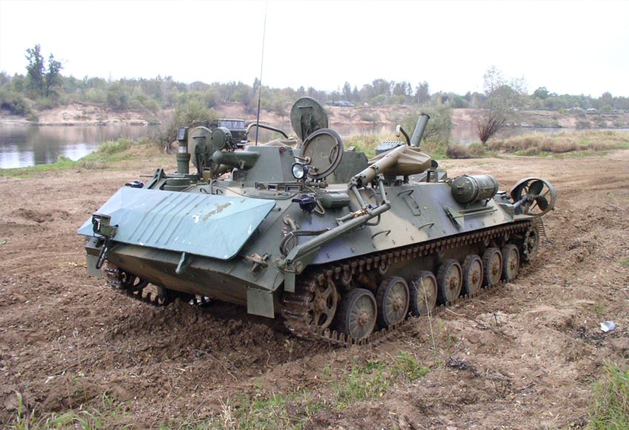 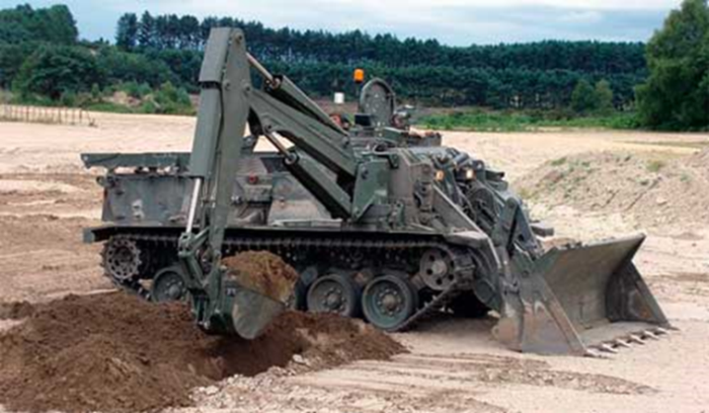

**а) ИРМ «Жук» б) Машина разграждения Terrier**

**Рис. 1. Инженерно-сапёрные машина на гусеничном ходу**

[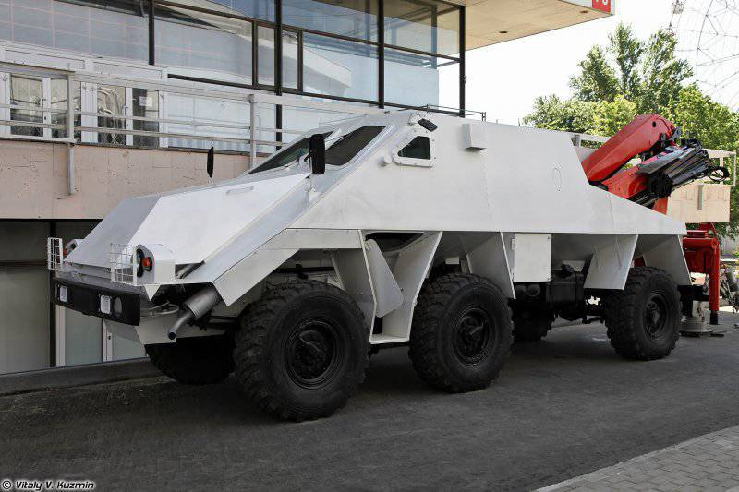](http://topwar.ru/uploads/posts/2014-05/1401338383_isse2014-07.jpg) 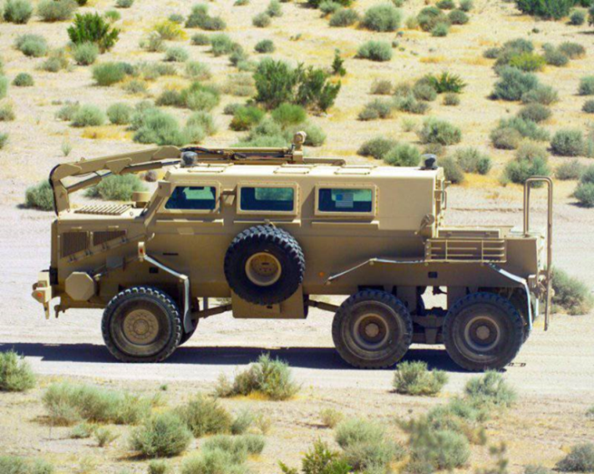

**а) машина разминирования б) инженерная машина Buffalo**

**«Искатель»**

**Рис. 2. Инженерно-сапёрные машина на колёсном ходу**

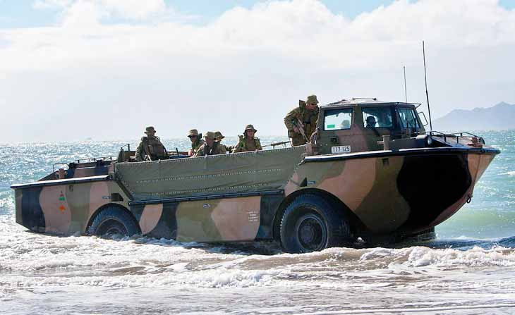 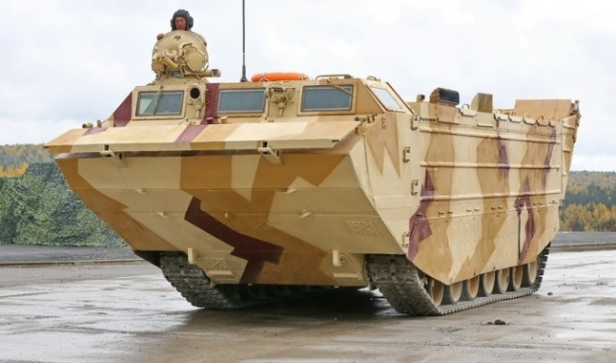

**а) грузовая амфибия LARC-5 б) ПТС-4**

**Рис. 3 Амфибийные машини повышенной проходимости**

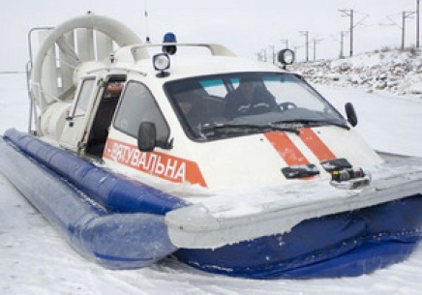 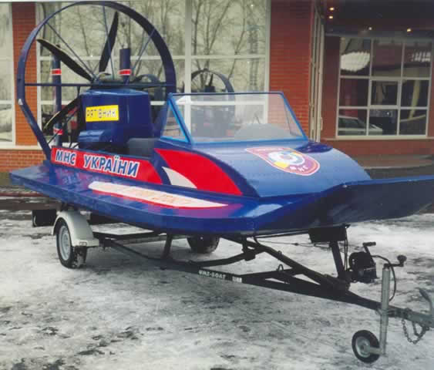 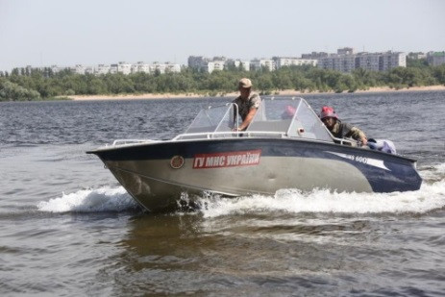

**а) АВП б) аэроглиссер в) спасательный катер**

**Рис. 4 Специализированные машины спасения на водных объектах**

Использование в наземных условиях современных транспортных машин на воздушной подушке весьма затруднено, так как эти машины могут эксплуатироваться только в режиме полной разгрузки с высокими энергозатратами на создание воздушной подушки, а так-же затруднено удержание машины на курсе при боковом ветре и при движении вдоль склонов, недостаточна их маневренность [4].

Для успешного выполнения требуемых задач в любых дорожных и внедорожных условиях современные специальные машины должны иметь следующие характеристики подвижности: высокая грузоподъёмность, проходимость, манёвренность; минимальное давления на опорную поверхность; амфибийность.

Исходя из анализа физических принципов передвижения и существующих типов движителей, предлагается использование в качестве ходовой системы инженерной машины, комбинации воздушной подушки и колёсных движителей соединённых с корпусом машины длинноходовыми управляемыми подвесками. Используя управляемую воздушную разгрузку опорно-движительных устройств возможны режимы движения с полной воздушной разгрузкой (над водной поверхностью, тонким льдом и т.д.), частичной воздушной разгрузкой (по бездорожью, болотам и т.д.), без воздушной разгрузки (по дорогам твёрдым покрытием).

Работы по созданию подобного типа транспортных средств с воздушной разгрузкой (ТСВР) проводятся в различных странах в рамках закрытых НИР. На рис. 4. представлена экспериментальная модель ТСВР разработанная в национальном исследовательском университете техники и технологий ФГБОУ ВПО «Московский государственный технический университет им. Н.Э.Баумана» (РФ) [5], аналогичные модели создаются в компаниях Aerojet Rocketdyne (США), Bell Helicopter (США) и Boeing (США) [6].

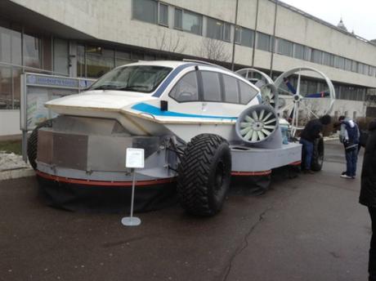 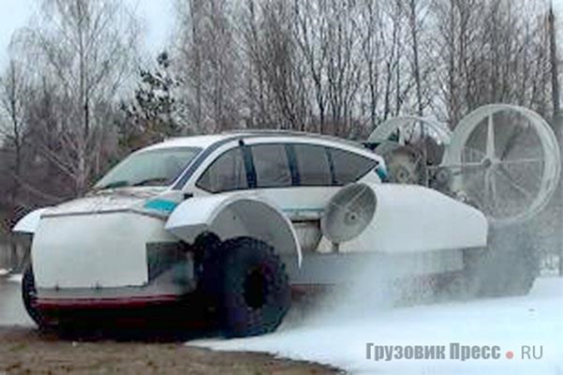

**Рис. 4. Экспериментальный протопит «Транспортного средства с воздушной разгрузкой»**

***Постановка задачи и её решение.*** Для разработки теоретических основ и математической модели движения ТСВР необходимо рассмотреть внешние силовые факторы, действующие на ТСВР при движении в режиме частичной разгрузки, и привести их аналитические выражения.

Теоретическое исследование эксплуатационных характеристик ТСВР сопряжено с построением математической модели их движения, соответствующей различным режимам и условиям эксплуатации, и последующим её доведением до практических решений.

B общей постановке задачи движение ТСВР в трехмерном пространстве, с учётом принципиальной возможности реализации всех шести степеней свободы, может быть уподоблено свободному движению твёрдого тела, как это делается в теории летательных аппаратов [7], а также в теории аппаратов на воздушной подушке (АВП) [8-9]. При движении над твёрдым экраном в режиме частичной разгрузки математическая модель движения ТСВР значительно упрощается.

Общей особенностью внешнего взаимодействия ТСВР, отличающей их от известных традиционных схем АВП, благодаря способности двигаться в режимах частичной разгрузки, является наличие дополнительных сил взаимодействия с экраном, обусловленных соприкосновением тела машины с опорной поверхностью через контактирующие элементы конструкции (колёсные движители). Поэтому в соответствии с природой внешних сил их главный вектор имеет вид:

** (1)

где  – гравитационная сила (сила тяжести); – главный вектор аэродинамических сил; – главный вектор сил взаимодействия с экраном.

Под силами взаимодействия с экраном будем понимать нормальную реакцию и силы трения. Из (1) видно, что силы, действующие со стороны экрана, занимают одно из основных мест во внешнем взаимодействии ТСВР.

При зависании над горизонтальным твёрдым экраном в режиме полной разгрузки АВП по отношению к любому возможному горизонтальному перемещению находится в состоянии безразличного равновесия, при этом усложняются вопросы обеспечения управляемости и устойчивости движения машины по заданному курсу.

При зависании ТСВР в режиме частичной разгрузки через колёсные движители осуществляется удерживающая связь, реакции которой (силы, действующие со стороны экрана) могут быть использованы для улучшения управляемости и устойчивости движения ТСВР.

Рассмотрим позиционные внешние силовые факторы, покажем их распределение по корпусу ТСВР и приведём их количественную оценку (рис.5).

*1. Гравитационная сила*

Сила тяжести, приложенная в точке C - точка центра масс,

Qan = mg, (2)

где m – масса, g = 9,81 м/с – ускорение свободного падения тел.

Проекции на подвижные оси при горизонтальном экране: **

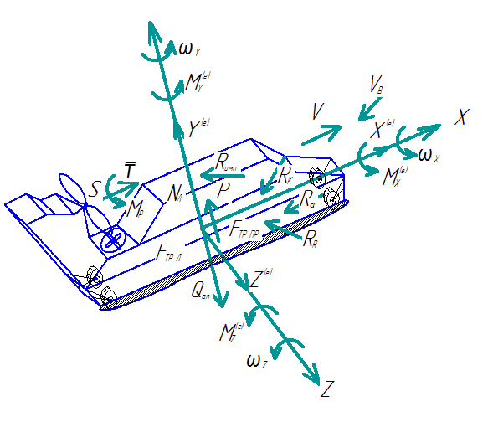

Рис. 5. Расчетная схема состояния динамического равновесия ТСВР



 (3)

где Ψ – угол крена ТСВР; θ – угол дифферента ТСВР.

Моменты относительно этих осей: 

*2. Аэродинамические силы:*

Активная сила тяги воздушного винта *T* направлена вдоль продольной оси ТСВР:

 (4)

где  – статическая тяга;  – результирующий вектор скорости набегающего потока воздуха в направлении продольного движения ТСВР:

 (5)

где Vвх – проекция вектора скорости встречного потока воздуха на ось X; V1 = const – постоянная величина.

Сила ***T*** приложена в точке S (Xs;Ys;0). Проекции на оси:

*XT = T, Yt=0, ZT =* 0T

** (6)

Моменты:

* *  (7)

Разгружающая (подъёмная) сила *P* воздушной подушки направлена перпендикулярно к плоскости экрана, приложена в точке D (XD, YD, ZD).

Приняв давление по объёму подушки постоянным, можно считать:

 (8)

где – давление воздушной подушки;  – площадь воздушной подушки.

При этом вектор силы P проходит через центр тяжести плоской   
фигуры – проекции воздушной подушки на плоскость экрана.

Проекции на оси:

Xp = 0,

Yp = P cos θ,

Zp = - P sin θ. (9)

Моменты:

Mxp = - YPZD + ZPYD,

Myp = - ZP XD,

Mzp = YP XD, (10)

*3. Силы сопротивления*

Проекции вектора полного аэродинамического сопротивления на оси:

- продольная аэродинамическая сила

 (11)

- нормальная аэродинамическая сила

 (12)

- поперечная аэродинамическая сила

 (13)

где  – коэффициенты соответственно продольной, нормальной, поперечной аэродинамических сил сопротивления;   
ρ – плотность воздуха;  – проекции вектора скорости встречного потока воздуха на оси; *Sмид* – площадь миделева сечения; Sбок – площадь боковой проекции тела ТСВР на диаметральную плос­кость.

Выражение  – определяет собой скоростной напор в направлении *j*-той оси.

Моменты относительно осей:

- аэродинамический момент крена

 (14)

- аэродинамический момент рыскания

 (15)

- гидродинамический дифферентующий момент

 (16)

где  – координаты точек приложения составляющих Xa, Ya, Za (при равномерном распределении скоростного напора, точки приложения этих сил совпадают с центрами тяжести плоских фигур с площадями Sмид, Sвп, sбок).

Реактивный момент воздушного винта имеет величину

 (17)

где N2 – полезная площадь аэродинамического движителя;   
ω – угловая скорость винта.

Плоскость действия  параллельна координатной плоскости YCZ, поэтому

 (18)

Сила импульсного сопротивления Rимп приложена в области воздухоприемного отверстия, действует в плоскости, параллельной YCZ, возникает из-за реакции воздуха, втекающего в воздухозаборник вентилятора:

 (19)

где Q1 – объемный расход воздуха, засасываемого вентилятором.

При симметричном (относительно диаметральной плоскости) расположении вентилятора:



 (20)

Моменты:





 (21)

где XF, YF, ZF – координаты точки F приложения силы 

Сила реакций воздушных струй  действует в плоскости экрана. Составляющие по осям будут



 (22)

где  – объемный расход воздуха, вытекающего в месте стыка гибкого ограждения с экраном в направлении ***j*** -той оси.

Согласно рекомендациям при висении АВП над твердым экраном можно считать

,

 (23)

где XB, YB, ZB – координаты точки B приложения силы RR;   
Qan – инерционные силовые факторы воздуха, протекающего по трактам ТСВР.

Из этих инерционных сил выделим кориолисовы силы инерции, которые возникают при переносном вращении корпуса ТСВР и относительном поступательном движении воздуха.

Кориолисово ускорение в векторной форме

 (24)

где  – вектор переносного вращения; – вектор скорости воздуха относительно тела ТСВР.

По модулю кориолисово ускорение

 (25)

Сила инерции Кориолиса  (направлена противоположно   
вектору ).

 (26)

где mв – масса протекающего воздуха, обладающего кориолисовым ускорением. При известном направлении вектора  и положении точки приложения K (XК, YК, ZК) проекции и моменты относительно осей определяются аналогично предыдущим векторам.

*4. Реактивные силы, действующие на ТСВР со стороны экрана*

Нормальные реакции на опорные движители левой и правой стороны ТСВР Nл, Nпр направлены перпендикулярно к плоскости экрана.

При симметричном распределении нагрузки на все движители их реакции равны между собой (Nл = Nпр) и эпюры контактных давлений на плоскости движителей равномерны, деформации всех пружин подвески одинаковы: λлi = λпрi = λл = λпр = λ, реакции при этом по величине равны.

NЛ = Nпр = ncλ (27)

где с – коэффициент жесткости пружин подвески при линейной упругости (c=const); n – число пружин.

B случае нелинейной упругости реакции определяются соотношением

 (28)

где с – коэффициент жесткости зависит от деформации   
пружин: c = c (λ).

Углы крена θ и дифферента ψ при симметричном распределении нагрузки считаем равными нулю (θ = 0, ψ = 0). Покажем, как изменяются реакции Nл и Nпр при наличии крена и дифферента.

При положительном значении угла крена (θ > 0) левая сторона ТСВР разгружается, правая становится более нагруженной. Величины изменения деформации пружин подвески от крена

 (29)

Тогда реакции опорных движителей при линейной упругости пружин



 (30)

Если упругость пружин нелинейная, то



 (31)

При положительном угле дифферента (Ψ > 0) передние пружины подвески разгружаются, задние становятся более нагруженными.

Изменение деформации в *i*-той пружине при наличии дифферента:

 (32)

где – расстояние пружины до середины опорного движителя.

При линейной упругости пружины, усилие в ней составит:

 (33)

При этом необходимо учитывать знак *xпрi* (отсчёт *xпрi* в направлении продольной оси ТСВР).

Суммарная реакция опорного движителя при линейной упругости пружин:

 (34)

При симметричном расположении пружин относительно оси Z, $\sum_{i=0}^{n}{x_{прi}}=0$ и тогда:

Nдв = N0 (35)

Считая экран плоским, контактные давления по площади поверхностей опорных движителей можно определить по формуле:

 (36)

где PH0 = 2N0 – нормальная сила давления ТСВР на экран при симметричном ее расположении (действует вдоль оси Y);   
Mx, My – моменты относительно осей X и Y; $F_{оп}=b L$– площадь поверхностей опорных движителей (L и b – длина и ширина);   
JX, JZ – моменты инерции площади движителей относительно осей X и Z соответственно

 (37)

где B – расстояние между продольными осями опорных движителей; X, Y – координаты точки с контактным давлением Gконт.

Считая в любом сечении контактную нагрузку равномерно распределённой в поперечном направлении (параллельном оси Z) и пренебрегая размером b, из (36) получим выражение ее интенсивности q:

 (38)

*5. Силовые факторы трения*

Наличие контакта ТСВР с экраном через поверхности опорных движителей определяет дополнительное сопротивление движению в продольном направлении, а также ограничивает возможность перемещения его в поперечном направлении за счёт возникающих сил трения. Помимо этого, силы создают момент, препятствующий повороту ТСВР в плоскости экрана.

Поскольку контактные давления на левые и правые опорные движители не одинаковы, то силы трения следует рассматривать для левых и правых опорных движителей в отдельности. K тому же, конструктивные особенности опорных движителей (радиальный размер, тип протектора и т.д.), а также специфические особенности трения, вызывает необходимость учета двух различных коэффициентов трения: fx – коэффициент продольного и fz – коэффициент поперечного трения. Силы трения считаем подчиняющимися закону Кулона, и их величина пропорциональна нормальному давлению. Рассмотрим силовые факторы, возникающие от трения опорных движителей.

Сила продольного трения:

Для левых и правых опорных движителей:



 (39)

Суммарная сила продольного трения:

 (40)

где сила нормального давления ТСВР на экран:

*PH = Nл + Nпр*  (41)

Аналогично силы поперечного трения:





 (42)

Момент сопротивления повороту ТСВР от трения относительно произвольной точки M (Хм; Zм) складывается из моментов сил продольного и поперечного трения левых и правых опорных движителей:

 (43)

C учётом того, что силы поперечного трения препятствуют перемещению точек левых и правых опорных движителей в плоскости экрана, то момент сопротивления i-того опорного движителя относительно произвольной точки плоскости экрана М определяется по формуле:

 (44)

где

 (45)

Здесь в первом случае знак «+» относится к правым опорным движителям, а «-» - к левым опорным движителям; во втором случае знак «+» относится к задним опорным движителям, а «-» - к передним опорным движителям. Соотношение (45) справедливо независимо от того, находится ли ТСВР в состоянии покоя или совершает продольное движение.

Момент сил продольного трения относительно точки M:

 (46)

Поворот ТСВР может происходить относительно наиболее нагруженного опорного движителя. Момент сопротивления трения при этом на основании (3,47-3,49) имеет вид:

 (47)

B заключение укажем вращательные производные внешних силовых факторов, которые следует учитывать при непоступательном движении ТСВР.

Силы и моменты аэродинамического сопротивления:





 (48)

Силы и моменты движителя





 (49)

Силы и моменты от воздушной подушки определяются:





 (50)

Полные моменты крена и дифферента складываются из двух составляющих – восстанавливающего и демпфирующего моментов



 (51)

***Выводы.*** Проведен обзор типов движителей специальных инженерных машин.

Предложено использование в качестве ходовой системы инженерной машины, комбинации воздушной подушки и колёсных движителей, соединённых с корпусом машины длинноходовыми управляемыми подвесками.

Показано что рациональным режимом эксплуатации, позволяющим наиболее полно реализовать все достоинства АВП, является движение с частичной разгрузкой опорно-движительных устройств при помощи воздушной подушки. При этом величина разгрузки должна задаваться водителем в зависимости от дорожных условий.

Рассмотрены внешние силовые факторы, действующие на ТСВР при движении в режиме частичной разгрузки, и приведены их аналитические выражения, необходимые для разработки математической модели.

**ЛИТЕРАТУРА**

1. Проектирование полноприводных колесных машин / [Афанасьев Б.A., Бочаров И. Ф., Жеглов Л. Ф.. и др.]; под ред. Б. А. Афанасьева. — [Том-1]. — М.: Изд-во МГТУ им. Н.Э. Баумана, 1999 — 488 с.
2. Агейкин Я.С. Вездеходные колёсные и комбинированные движители / Агейкин Я.С. — М.: Машиностроение ,1972. ‑ 183с.
3. Движители транспортных средств высокой проходимости / [Армодеров, Бочаров И.Ф, Филюшкин A.B.. и др.]; под ред. Р.Г. Армодерова. — М.: Изд-во Транспорт, 1972 — 102 с.
4. Адасинский C.A. Транспортные машины на воздушной подушке / Адасинский C.A. — М.: Наука, 1964. ‑ 108с.
5. Киркин С.Ф. Амфибийные транспортные машины с воздушной разгрузкой / С.Ф. Киркин // Международный ежегодник. Jane's High-Speed Marine Transportation, London. — 1997. — С. 115—118.
6. After Long Deployment, Leaders Praise Navy-Marine Team : (обзорная статья) [Электронный ресурс] / Cheryl Pellerin — American Forces Press Service // Top issues — Science and technology: http // http://www.defense.gov/News/Special-Reports/0715_science-tech.
7. Основы теории судов на воздушной подушке / [Бенуа Ю.Ю., Дьяченко В.К., Колызаев Б.А. и др..]; под ред. Ю.Ю. Бенуа. — Л: Изд-во Судостроение, 1970 — 456 с.
8. Демешко Г. Ф. Сферы и проблемы использования современных СВП НТО им. академика А.Н. Крылова. / Демешко Г. Ф. — Л.: Наука, 1980. ‑ 132с.
9. Вашкевич К.П. Уравнение движения летательного аппарата на воздушной подушке / К.П. Вашкевич // Труды ЦАГИ. — 1963. — С. 137-174 .

Д.В. Донський, О.М. Ларін, О.О. Ковальов

**Основи розрахунку зовнішніх силових факторів, що діють на спеціальну машину з повітряним розвантаження ходовий системи**

Проведено огляд ходових систем спеціальних інженерних машин різних типів. Показана можливість використання в якості ходової системи комбінації повітряної подушки і колісних рушіїв. Розглянуті зовнішні силові фактори, що діють на спеціальну машину з повітряної розвантаженням ходової системи при русі в режимі часткового розвантаження.

**Ключові слова:** інженерна машина, ходова система, повітряне розвантаження..

D.V. Donskoy, A.N. Larin, A.A. Kovalev

**Fundamentals of calculation of external forces which act on the a special machine having an air unloading undercarriage**

The review of systems to ensure the movement special engineering machines of various types. The possibility of use as a ensure propulsion of system of the air cushion combination and wheel propulsion. Considered external force factors acting on a special machine with an air suspension system of trucks when driving in the partial unloading mode.

**Keywords:** engineering machine, undercarriage systems, air unloading.